Еженедельный семинар Лаборатории Алгебраической геометрии и ее приложений
Семинар состоится 7 сентября 2012 года. Начало в 17:00.
Семинар будет проходить по адресу: ул. Вавилова, д.7, аудитория 1001, 10 этаж.
На семинаре выступит Дмитрий Орлов  (МИРАН, Лаборатория алгебраической геометрии и ее приложений НИУ ВШЭ)  с докладом: | 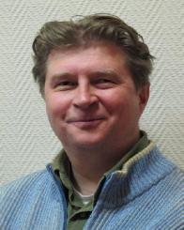

Derived categories of Burniat
surfaces and exceptional collections
http://arxiv.org/abs/1208.4348
Abstract: We construct an exceptional collection of maximal possible length 6 on any of the Burniat surfaces with , a 4-dimensional family of surfaces of general type with
. We also calculate the DG algebra of endomorphisms of this collection and show that the subcategory generated by this collection is the same for all Burniat surfaces.

Приглашаются все желающие!

